20180411

大家好，我是Sphinx 评级的行研分析师，今天是7天掌握辨别“归零币”方法的第三天，今天会通过6个案例，从解决方案角度分析“归零币”和“百倍币”的区别。

先来介绍第一个项目，易链（Ecom）：募资成本￥0.18，现价￥0.043。跌幅达到76.2%

它的白皮书链接：<https://candy.ecomchain.io/page/ecomchain_whitepaper_zh.pdf>

先来做个简单介绍，易链将搭建一个基于区块链技术的去中心化生活方式分销社区。通过Ecom赋能，让个人、品牌商、经销商、原产地商品等更方便的搭建自己的社区进而形成分销矩阵并自动分佣。

咱们先看一下，他要解决的问题：传统电商、微商成本高

Ecom提出的解决方案是：搭建一个去中心化的分销社区，将传统的电商、微商写在链上，通过不断提高Token锁仓额度来解锁商店功能，再通过分销模式来扩大商店影响力，并利用智能合约及时进行分佣。

咱们接下来对Ecom提出的解决方案，进行一定的分析。

1）易链的经济模式逻辑并不妥善，对于卖家来说，需要大量购入Token并锁仓才能解锁自己的店铺功能，而目前的传统电商、微商的运营成本虽然很高，但是开店的门槛接近于0，只要登记注册进行认证，就可以上架商品了。但是在白皮书的描述中，EcomChain解决的一大痛点就是传统电商、微商成本高，然而在项目解决方案中却截然相反，从开店需要持有并锁仓一定的Token，到逐步解锁店铺功能，运营推广都需要锁仓一定的Token。这样的行为完全与解决痛点的初衷相悖，只是将传统的成本法币转嫁为虚拟货币，不但不能解决传统电商、微商高成本的痛点，反而将这个成本进一步的加深。

2）代币结算收益：Ecom是基于区块链和智能合约技术，针对去中心化分销社群激励机制和消费行为定制出来的数字加密虚拟货币；在这个区块链实现的去中心化分销社群，Ecom作为Token，为平台上的智能合约和交易行为提供运作媒介。

（3）将Token作为实际物品的结算单位，将会导致Token产生价值锚定，使得币价不具备升值空间。而且使得商品价值不稳定，市场波动巨大，非常影响市场的交易。

咱们介绍的第二个项目是——CDC

咱们先简单了解一下：CDC是基于区块链技术的全球消费数据资产交易平台。（CDC参与火币HADAX第一期第二轮投票上币活动，最终排名第一）

它提出的解决方案是这样的：

2）CDC生态系统包括四个组成：

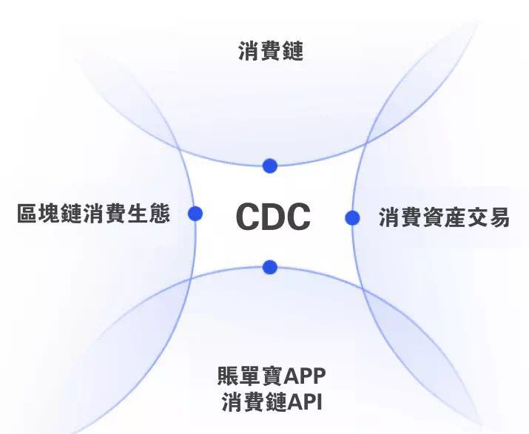

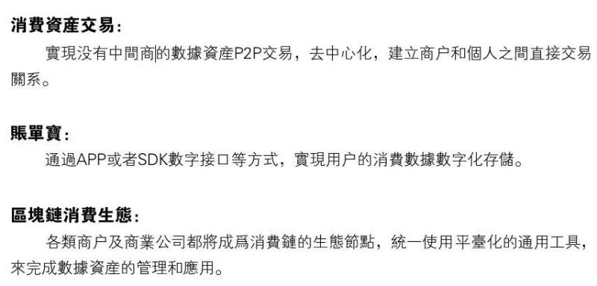

咱们来做个简单分析： 上图看出CDC生态由四个并行的板块组成，分别是消费链、消费资产交易、账单宝以及区块链消费生态。但是，消费链应是整个生态的底层，生态中的所有功能应该均是依托于消费链展开，所以该部分设计存在定义不清、逻辑不能自洽的问题。

3）平台上需要接入商户，但是肯德基如何愿意将自己的数据分享给麦当劳，这是一个商业问题。

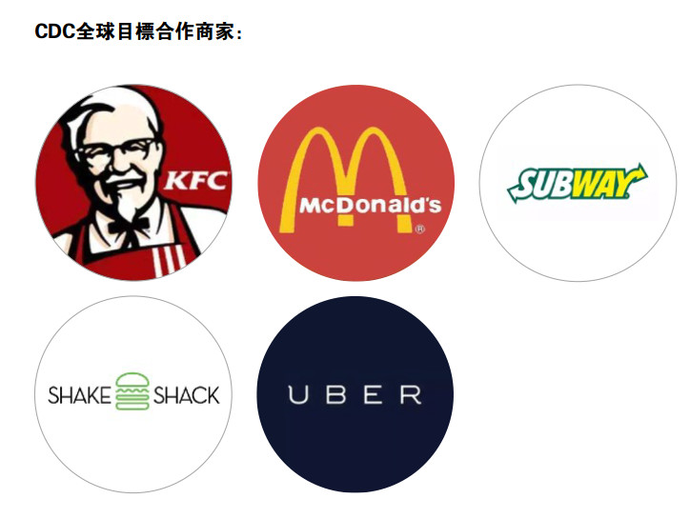

4）CDC作为联盟链，只能算是弱中心化，而非去中心化。CDC对账单数据的收集、节点的把控，仍然具有“中心化”的问题。

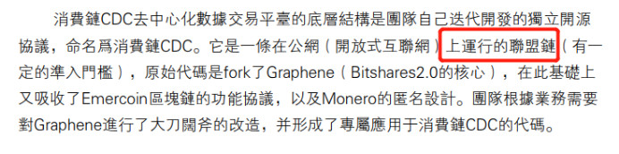

咱们分析的第三个项目是——PPC

名字取p2p货币之意，即点对点货币，因此被翻译为点点币。PPC发布于2012年8月，是世界上第一个实现PoS（Proof of Stake）权益证明类加密电子货币。然而遗憾的是，虽然与比特币出自一个时代，并拥有其技术创新，但点点币却未能大红大紫。

然后咱们了解一下它要解决的问题

自中本聪在2008年创造出比特币，工作量证明PoW（Proof of Work）的设计理念已成为P2P电子货币的主流思想。但PoW的本质意味着BTC需要消耗能源来维护运行，维护这样一个网络的运转需要消耗大量的成本，且在实施中容易被中心化组织所控制。

然后他提出的解决方案是这样的

通过加入“币龄”的PoS权益证明机制，点点币的区块同步速度更快、更节能，拥有更好的分散性，系统中每个持币锁仓的节点都有机会进行区块同步并因此收益，点点币目前PoS节点将获得年化约1%的收益。

Peercoin对可能的硬币数量没有硬性限制，但其设计最终实现1％的年通货膨胀率。Peercoin有一个通货紧缩的方面，因为支付给网络的0.01 PPC / kb的交易费被销毁。这一功能以及更高的能效，旨在实现更高的长期可扩展性。

最后咱们对这个项目做一个简要的分析

peercoin作为一个2012年诞生的“老币”，旨在解决PoW类数字货币同步区块时资源浪费及易出现中心化的问题。项目完成情况良好，目前已经完全落地成型。其独创的PoS权益证明机制风靡一时，并在后续影响了无数的区块链项目，成为区块链爱好者必须掌握理解的技术名词之一。

接下来咱们分析的是第四个项目——Render

这是一个很特别的项目，咱们先来介绍一下

Render是基于区块链的分布式GPU渲染技术

咱们先来了解一下它要解决的问题是什么？

目前，在打造复杂的影视拍摄的片头时，需要在电脑上使用一个或多个现成显卡，然而，跨越数千帧时间（动画）和空间（用于虚拟现实演练）的更大规模和更复杂的工作需要外部服务器和额外的资源。由于帧分辨率和帧速率较高（例如，UHD8K@240fps是256×HD720p30的作品），渲染的复杂性可能急剧增加。到目前为止，还没有系统可以在多个维度的工作范围内缩放渲染速度，以便让内容创作者能够从在线网络中挖掘大量的图形卡。

接下来看一下它提出的解决方案是怎么样的？

（1）个人用户可以在链上通过智能合约发布任务，平台上空余GPU的用户可以接收任务，最终用户空余的GPU会被项目方在链下整合。完成任务之后，再通过智能合约将相应的奖励分享给每位参与的用户，在此期间，平台会收到小部分的token作为手续费。

（2）Render设置了一个奖惩机制，完成任务的用户会有分数奖励和token奖励，未完成任务的用户会获得相应的惩罚。分数不仅是用户接收任务优先级的体现，也反应请求任务的用户的优先级，分数高者优先级高。此外，任务请求方可以随时查看渲染图片的情况，从而避免欺骗出现的可能性。

最后咱们评估一下Render的解决方案

解决方案简单，逻辑自洽，将区块链技术与其自身现有的资源巧妙地结合。Sphinx认为美中不足的是，项目方可能是出于商业秘密的考虑，并没有说明其手续费的收费标准。

接着是第5个项目——CMT

这个项目是我们Sphinx 评级中为数不多的在4分以上的项目

先来做个简单介绍

CyberMiles(CMT)是由美国传统电商公司5miles旗下研究室 5xlab 专为交易与商业应用而开发的区块链智能合约平台。（5miles既有的电子商务网络上注册用户超过1000万名，每年预估交易超过三十亿美元。）

还按照以往的流程，咱们先来了解一下它要解决问题是什么？

电商行业目前整体处于一个发展较为成熟的阶段。跨境电子商务面对的是全球200多个国家和地区的商家和消费者，市场潜力巨大。传统电商行业目前发展成熟，但其支付系统作为中间环节有天生的效率缺陷和经济缺陷。故而区块链电商项目目前仍处于蓝海。

接下来咱们看一下它给出的解决方案是怎样的

CyberMiles是一个新的区块链协议，专为商业和市场应用而开发、设计和最佳化。CyberMiles基础链包含以区块链为基础的虚拟机、中层支持可快速创建智能合约的智能合约模板，以及构建于CMT基础链上的去中心化程序（DApp）。

在CyberMiles基础链中的数字货币CMT有两种用途：

（1） 奖励和鼓励社群成员贡献运算能力，以及维护网络的完整性。这种服务的范例包括：运行网络节点、验证交易，以及执行智能商业合约。当电子商务市场参与者（如卖家、买家和厂商）使用网络服务时，他们将提供 CMT 给区块链网络维护者。（这一点也是所有基础链代币的一个基础用途）。

（2）激励社群成员提供增值服务，如点对点客服和冲突解决服务。达成共识后，服务提供者将能从社群的其他成员处获得 CMT。

3） “商业智能合约”交易。CyberMiles基础链提供了一套对商业活动更友好的智能合约——商业智能合约。交易中买卖双方之间的交易过程及任何互动均由CMT区块链进行记录及协助。系统将收取交易费用（gas）以支付给执行交易相关智能合约的验证者（矿工）。

除此之外，白皮书中还提到了其它小场景，如 “小企业借贷“、“同行争议仲裁”、“非集中式结算及清算中心”等。

最后，咱们对对于解决方案做个简单评估

区块链技术非常适合落地在电商领域。现阶段传统电商项目在支付环节由于使用第三方支付网关，传统电商不得不向外部公司支付这笔费用并中转这笔手续费。而由于区块链自身“去中心化”及“不可篡改”的特性，在项目落地后通过代币交易并由区块链记录交易信息，可以极大地降低目前传统电商领域的运营成本。

目前eBay为支付系统缴纳并由此向用户收取的费用约为交易额的17%。所以如果CyberMIles拥有节省17％的能力，就意味着一定会有越来越多的供应商加入到CyberMiles的主链上来，也意味着越来越多的用户会因为价格优惠而使用CyberMiles，最终形成滚雪球的效应，到了那一天，其CMT的代币价值将会愈发凸显，想要实现弯道超车也未尝不可能。

最后，咱们分享一个重量级的项目——EOS

首先，先做个简单的了解

Eos 为区块链奇才 bm （daniel larimer）领导开发的类似操作系统的区块链架构平台，旨在实现分布式应用的性能扩展。eos 提供帐户、身份验证、数据库、异步通信以及在数以百计的cpu或群集上的程序调度。该技术的最终形式是一个区块链体系架构，该区块链每秒可以支持数百万个交易，同时普通用户无需支付使用费用。

之后，咱们了解一下它要解决的问题是什么？

（1）交易性能低，难以满足巨量交易。比特币和以太坊因为共识算法（PoW）的设计造就了其交易性能不足，虽然以太坊从比特币的每秒处理7笔交易增加到大约30笔每秒。但是对照现有的支付宝、VISA等支付平台，交易性能还是有着数量级的差别。并且随着交易的增多，势必造成网络的拥堵，又进一步降低了网络的流畅度；

2）交易手续费。比特币和以太坊的交易不是免费的，或多或少都会向矿工支付手续费。且手续费的多少视网络拥堵情况而定，网络越拥堵，矿工只会择优选择交易记录，而不是按照提交时间记录。这样就造成手续费激增，不利于商业应用的落地；

（3）升级就是分叉。比特币与以太坊的升级以分叉的形式进行，一分为二，如果更新过多，网络会变的非常复杂；

（4）高延时确认。比特币与以太坊采用的工作量证明（PoW）共识算法不是一个结果确定性的共识算法，因此需要多区块确认才能确保一笔交易成功达成；

以上这些不足，阻碍了区块链在商业领域的发展

接下来，咱们看一下EOS针对上述问题提出的解决方案是怎样的

（1）痛点解决方案

在传统区块链中（比特币，以太坊），其高额的手续费与非常有限的TPS（比特币TPS为7，以太坊TPS为几十），限制了区块链的发展。因此EOS提出的如下方案解决了这些问题：

(b)   增发机制：

使用eos区块链网络是完全免费的，取而代之的是增发机制，eos区块链网络每年动态增发一定比例的Token，最高不超过5%，具体比例由投票决定。目前最新的方案是1%作为节点奖励，4%由官方负责管理，社区投票通过后再进行使用。

（2）Token解决方案

基于eos的DApp在使用区块链资源时，如带宽和磁盘，CPU和RAM等，需要抵押代币。比如一个账户持有该区块链可分配总代币的1％，则该账户有可能利用1％的状态存储容量。

（3）社区自治方案

治理的权利归代币所有者，就是股东。所有对区块链的修改必须得到股东投票同意，挖矿者具有执行和监督权限，比如冻结账户、更新程序、提出对底层协议的变更。如果挖矿者拒不执行投票结果，那么非挖矿节点（非生产的全节点验证器）交换器等将会否定挖矿者的决议。

EOS宪法：宪法是EOS中的大法，主要定义当代码无法执行时用户之间的义务，制定了一些公认的准则，确立了法律和司法权的界限。每一笔在网络中广播的交易都必须在其签名信息中包含宪法的哈希值，以明确约束合约签名者。宪法还定义代码之外的人类的意图，当系统出现错误时，这个意图可以分清楚是bug还是系统特性，并且判断社区对此的修复措施是否正确

最后，咱们对 EOS 解决方案做个总结

EOS.IO项目，是一个极具商业性质的项目，野性勃勃的同时并且具有实力。整个项目汲取了之前传统区块链项目的经验，并做了不少技术创新。EOS的设计理念从头到尾都是具有商业化性质的，超高效率的TPS、可扩容型、社区自治和代币股权制度等等，都是为了商业化而服务。目前的以太坊承载了大约两百多个DApp，其低性能的TPS导致整个网络已经拥堵不堪，再加上ICO滥发，使得以太坊局面更加混乱。虽然Vitalik为了缓解这个局面推出了DAICO，但是似乎市场并不买账。

EOS从设计理念，可扩展性，性能、安全、共识机制与管理、经济效益都是为商业化而服务，强大的技术支持使得日后承载成千上万的DApp都不是问题。与此同时，EOS还创建了一个对开发者友好的区块链底层平台，类似区块链的操作系统，性能强大，可以支持多个应用程序同时运行，可以同时支持多种编程语言，为开发DApp的开发者提供底层模块，降低开发门槛。

从整体来说，EOS是号称区块链3.0的项目中最具实力的项目，正在与以太坊角逐，如果2018年6月主网上线后运行成功，效果满足预期，那么它将会坐实区块链3.0的名头。距离6月还有2个月，值得我们拭目以待。

最后总结一下如何从项目解决方案角度判断一个区块链项目。

可以通过以下方法：

1. 判断要解决的问题是否真实存在，是否简单明确。

2. 这个问题是否一定需要区块链的特性解决，如果可有可无，则直接否定。

3. 分析解决方案：

（1）痛点解决方案：是否真正解决提出的痛点问题，区块链应用领域是否真正提高传统行业效率。

（2）Token解决方案：整个Token流通机制是否逻辑自洽。

4、项目提供的解决方案，会对所在领域或者区块链世界会产生怎样的影响。

好的 课程到此结束，有问题的同学欢迎交流。

问：请问怎么看待现在的伪区块链，比如网易星球以及今天推出的易头条呢？

【网易4月底将发布首款基于区块链技术的资讯“易头条”APP】据凤凰科技报道，网易4月底将发布市场上首款基于区块链技术的资讯app。易头条整合网易域内海量内容内容和精准的个性推荐技术，是一款区块链资讯阅读产品。“易头条”用户通过邀请新用户、连续登录、阅读数量/时长、点赞评论、分享、阅读推送等行为来获取“体力值”，提高挖矿能力获取更多的矿源。

伪区块链太多了，区块链项目只要不是为解决问题诞生的，都是伪区块链项目，实际目的就是圈钱发币。

ICO发空气币是，现在这类积分玩法也叫区块链

浑水摸鱼而已，区块链行业缺少监管，混进来相当多不怀好意的人士。

他们不会在意行业的发展，不会在意用户的需求，终极目的就是发币，融资，圈钱。

不需要成本，不需要技术，甚至不会负担法律责任

中国区块链项目与国外区块链项目不大一样，中国几乎都是先发币融资，再考虑做不做项目。国外一般是项目先行，做出点东西再去融资

我个人看法。一切不以解决问题为出发点，或者解决问题的效率不如传统方式的区块链项目，都是伪区块链项目。